Муниципальное бюджетное образовательное учреждение

центр развития ребенка – детский сад № 8 «Буратино» г. Оха

**Интеллектуальный турнир для детей подготовительных групп с использованием новых технологий**

**«Клуб юных Знатоков»**

Разработала: Гнездилова Т.А.

**Цель**: упражнять дошкольников в решении логических задач через использование инновационных игровых технологий по ФЭМП .

**Задачи:**

1. Развивать:

* интерес к решению познавательных и творческих задач, самостоятельность, инициативность
* образное и логическое мышление;
* стремление к творческому процессу познания и выполнение действий по алгоритму;
* психические процессы
* мелкую моторику пальцев

2.Формировать способы познания (сенсорный анализ, построение и использование наглядных моделей).

3.Воспитывать чувство коллективизма

**Ход:**

**Ведущий**: Ребята, сегодня у нас в гостях Мудрая Сова. Мудрая Сова хочет открыть у нас в детском саду самый настоящий «Клуб юных Знатоков». Членом клуба может стать только тот, кто докажет, что он самый умный, сообразительный, достойный. Хотите вступить в Клуб мудрой Совы?

Каждый из вас покажет свои знания и умения. А помогут вам внимательность, смекалка, находчивость и дружба. Мудрая Сова приготовила для вас много интересных заданий. Оценивать ваши ответы будет Совет Мудрейших – жюри: Татьяна Афанасьевна, Екатерина Николаевна, Элла Михайловна *(представляет членов жюри)*

Теперь давайте познакомимся с командами.

***Представление команд***

Первая команда: Фиксики

Вторая команда: Кубарики

Третья команда: Супергерои

**Ведущий**: ребята, вы готовы? Мудрая Сова, ребята готовы. Какое будет первое задание?

***На слайде 1 задание «Чудо – крестики. Василиса Премудрая»***

**Ведущий** Внимание, ребята. Командное задание! Перед вами чудо – крестики. Взгляните на экран. На экране изображена Василиса Премудрая. Вам надо из чудо – крестиков выложить ее портрет. Готовы? Тогда приступайте.

*Выполнение задания*

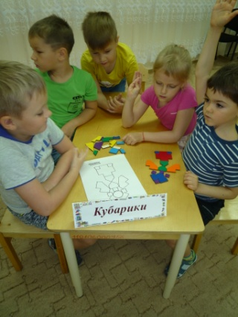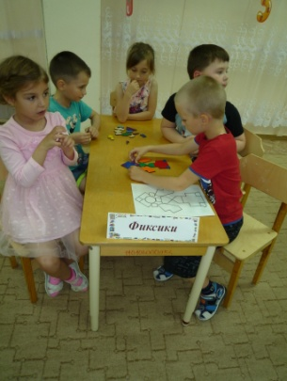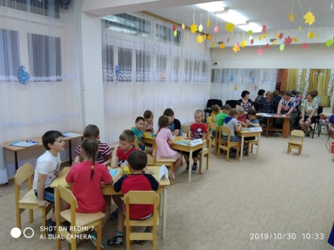

**Ведущий:** Молодцы, справились. Внимание Мудрая сова приготовила следующее задание.

***На слайде 2 задание «Блоки Дьенеша. Дворец»***

**Ведущий:** Прежде, чем его выполнить, давайте взглянем на знаки символы и вспомним, что означает каждый символ.

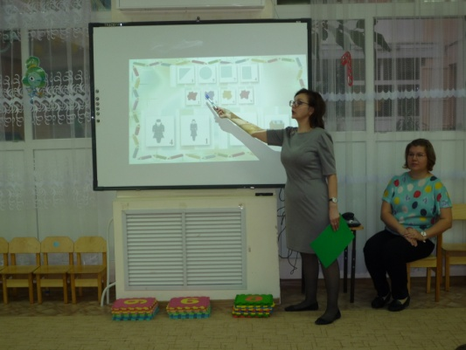**Ведущий**: Что означает геометрическая фигура?

**Дети**: форму блока.

Ведущий Что означает цветное пятно?

**Дети**: цвет блока

**Ведущий**: Что означает дом?

**Дети:** маленький дом означает маленькая фигура, большой дом – большая фигура.

**Ведущий:** Что означает женская фигура?

**Дети**: фигура обозначает толщину блока. Толстая фигура – толстый блок, худая – тонкий. Молодцы, ребята, я думаю, что и с этим заданием вы справитесь. Итак, внимание на экран. Вам надо выложить этот дворец.

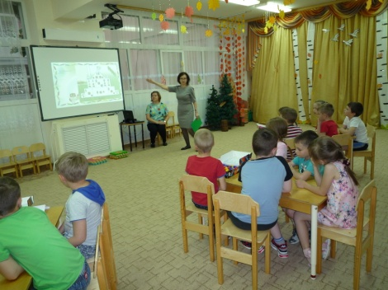

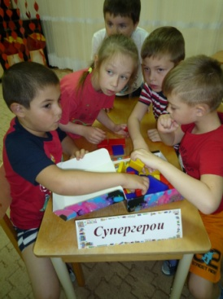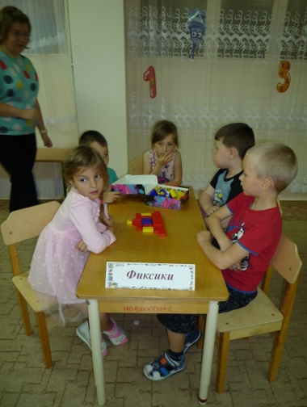

***Физминутка***: «Каждой цифре – свое место» (Мягкий коврик) разложить цифры от 1 до 9.

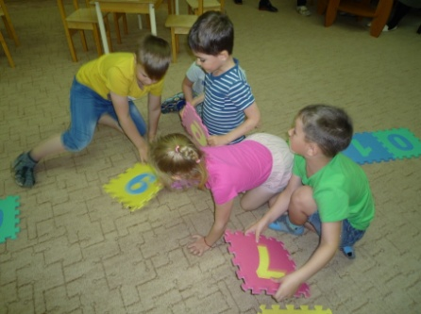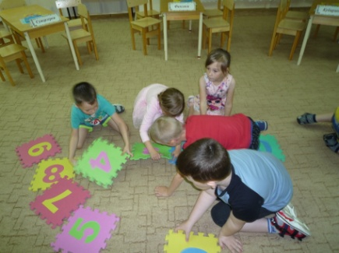

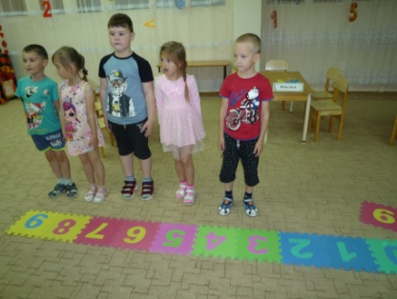

**Ведущий:** ну, что, ребята, отдохнули?

Дети: Да!

**Ведущий**: готовы к следующим испытаниям?

Дети: Да!

**Ведущий**: тогда внимание, следующее задание.

***3 задание «Игровизор»***

**Ведущий**: Внимание: перед каждым из вас - игровизор. Нужно провести зайца по лабиринту к морковке. Готовы? Время пошло.

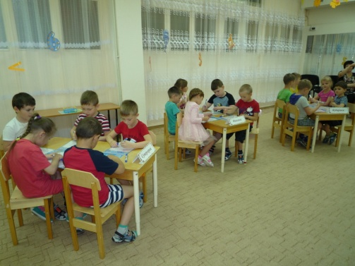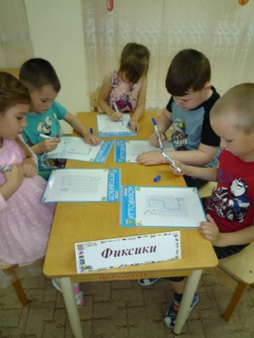

Молодцы, ребята, и с лабиринтом вы тоже справились.

А сейчас, конкурс капитанов: Внимание на экран. Вам надо из цветных палочек Кюизенера выложить такую же курочку, как и на экране. Капитаны, готовы? Тогда приступим.

***4 задание «из палочек Кюизенера. выложить фигуру по образцу****»*

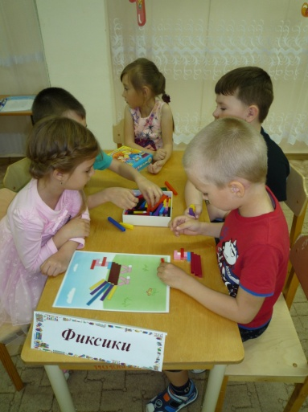

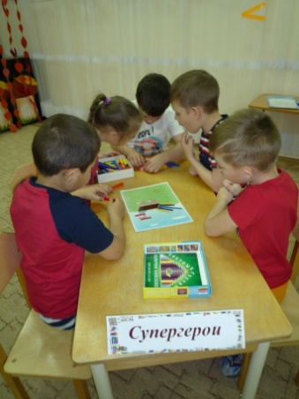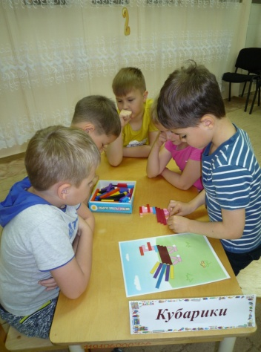

**Ведущий**: Молодцы, ребята, справились и с этим заданием. А курочка оказалась волшебной и снесла вам волшебные яйца, чтобы вы с ними поиграли. Играть будем?

Дети: да!

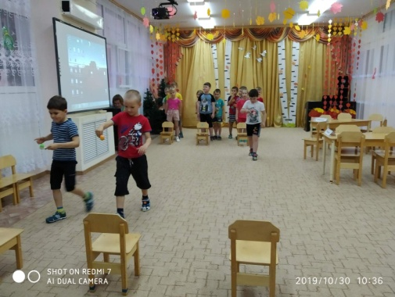**Ведущий**: игра - эстафета «Пронеси яйцо в ложке и не урони». Команды стройтесь в три колонны.

**Ведущий:** дорогие ребята, вы все очень хорошо потрудились, Мудрая Сова очень довольна вашими результатами. А пока жюри подводит итоги, я предлагаю вам станцевать «Здравствуй, милый друг».

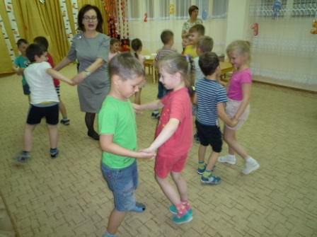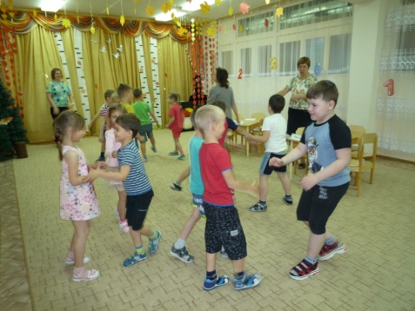

По окончании игры жюри объявляет победителей.

.

